Институт приборостроения, автоматизации и информационных технологий
Кафедра информационных систем и цифровых технологий

Дисциплина «Проектирование трансляторов»

Отчет к практической работе № 3
«Устранение левой рекурсии»

Выполнили:
Василения Иван Валерьевич
Мельниченко Артём Олегович

Приняла:
Конюхова О. В.

Орёл, 2025г

Ответы на контрольные вопросы
1. Какой нетерминал грамматики называется рекурсивным?
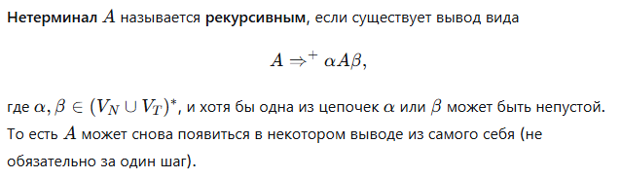
2. Определение рекурсивной грамматики, леворекурсивной грамматики, праворекурсивной грамматики, нелеворекурсивной грамматики, неправорекурсивной грамматики.
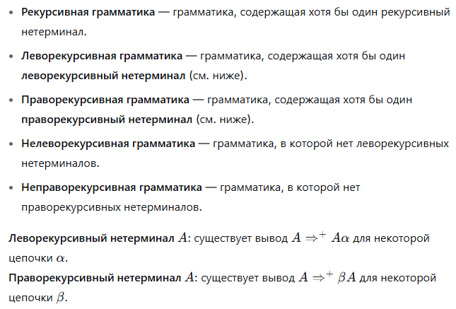
3. Какая рекурсия называется непосредственной, а какая – косвенной?
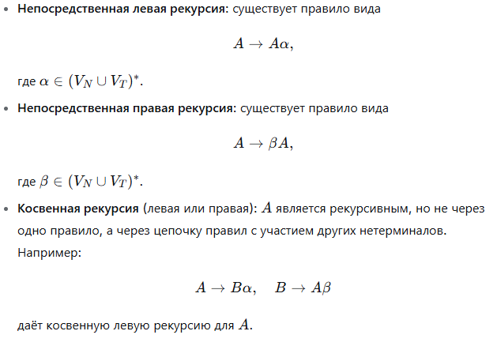
4. Принципы работы алгоритма устранения левой рекурсии.
